Update 17.1.16
Die LENR-Welt ist mittlerweile derart komplex, dass sich David Nagel die Mühe gemacht hat, sie einigermaßen übersichtlich zu gestalten. Er hat mir gestern dankenswerterweise gestattet, seine Grafiken in meinem Blog zu verwenden. Mit seinem Blog http://www.lenria.org/ versucht er, die Kommunikation zwischen allen Beteiligten zu erleichtern: Firmen, Forschungseinrichtungen, staatlichen Stellen usw.
Die wichtigste Grafik nennt er "das LENR-Ökosystem", also einen Überblick "über alles":
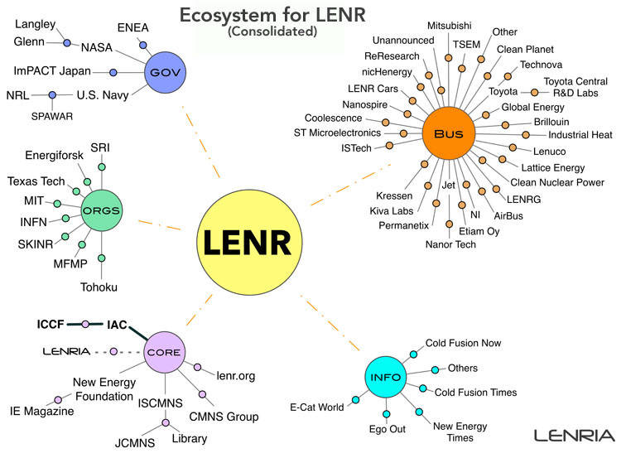

Die Abkürzung "GOV" steht für staatliche Einrichtungen, "Orgs" steht für Organisationen, "Bus" steht für Firmen, "CORE" steht z. B. für Stiftungen, "INFO" steht für wichtige LENR-Blogs.
Noch einmal zur Grafik "Business":
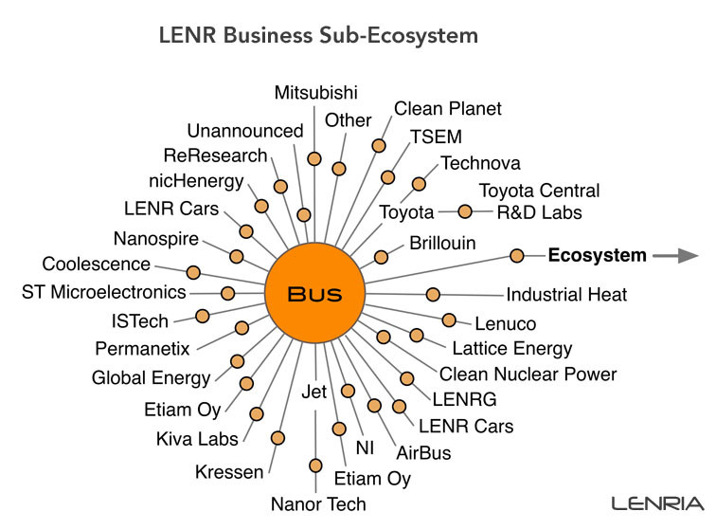

Hier finden wir die wichtigsten LENR-Firmen, wie Industrial Heat, Brillouin, Toyota, Mitsubishi, Airbus, ST-Microelectronics usw.
Die Arbeit von David Nagel ist unglaublich wichtig, weil auf staatlicher Ebene keinerlei Koordination geschieht. Dort hat man sich vor vielen Jahren entschieden, die sog. "Heiße Fusion" mit hohen Milliarden-Beträgen zu fördern. Bisher ohne greifbare Erfolge.

